Приложение 6
к Постановлению Совета Министров
Донецкой Народной Республики
от 06 ноября 2017 г. № 14-55

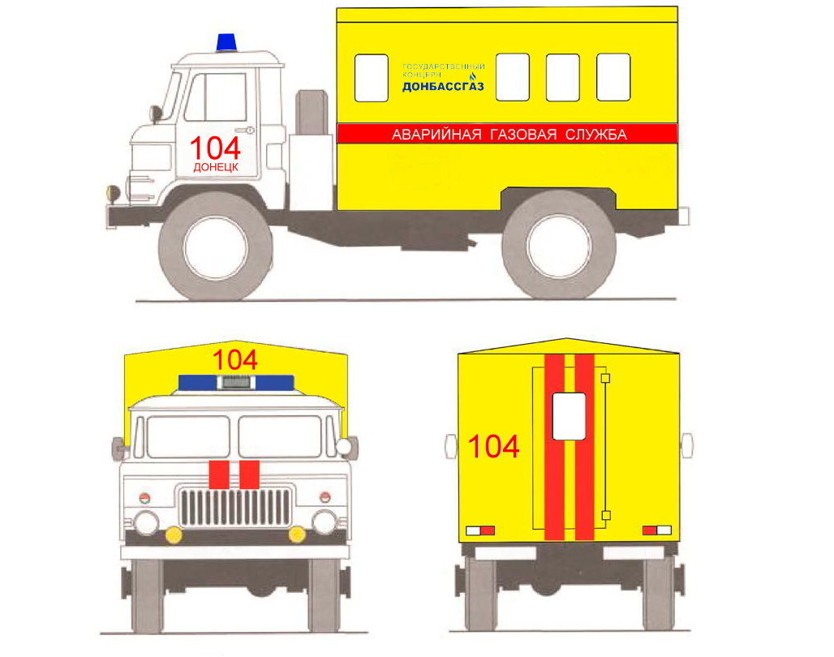

Рисунок А.40 – Цветографические схемы автомобилей аварийных служб Государственного Концерна «Донбассгаз»

